施工组织设计

1.编制说明

1．1编制依据
施工组织设计作为我公司指导施工的主要依据，在编制过程中对项目管理机构设置、劳动力组织、施工进度计划控制、机械设备及周转材料配备、主要分部分项工程施工方法、工程质量控制措施、安全生产保证措施、文明施工及环境保护措施、降低成本措施等诸多因素进行了充分考虑，突出科学性及可行性。施工组织设计是确保优质、高效、低耗、安全、文明、完成车牌自动识别系统建设工程施工任务的重要经济技术文件。本施工方案以下列资料为编制依据：
- 业主对车牌自动识别系统技术要求。
（2）国家、国际有关规范、标准；
  - 中华人民共和国国家标准
  - 中华人民共和国交通部标准
  - 原中华人民共和国邮电部标准
  - 中华人民共和国信息产业部标准
  - 中华人民共和国公安部消防安全条例
  - 国际标准化组织标准
  - 国际电信联盟标准
  - 国际电工技术委员会标准
  - 公路工程质量检验评定标准JTG F80/2－2004
- 公司有关质量、技术、安全、生产管理文件。

1．2．关于工期
为确保车牌自动识别系统建设工程能够如期完工，我公司将与与土建单位、监理单位、及各工程现场工作人员密切配合，根据不同情况结合现场具备的施工作业面条件，采取分段流水作业，立体交叉施工的施工方法，组织好劳动力、材料、仪表设备，协调好各方关系，确保工期目标的实现。

1．3．关于工程质量
工程项目如属于多台车牌识别系统集中投入使用的大型项目，投入使用后的车牌识别系统是否能够高效发挥其应有的作用对工程的设计合理性和工程质量可靠性要求很高。我公司承诺，一旦中标，将把该工程列入重点创优目标项目，使该工程尤其是在质量管理和质量水平上，都能确保达到国家验评的优良标准。

1．4．关于工程管理
本工程工作量大，施工作业面广，施工工艺要求严格，我公司员工进场施工时与各工程现场工作人员相互协调配合的因素较多。为此，公司从项目管理机构的设置、人员的配备、劳动力的安排、材料的供应、施工机具的保障到工艺流程、施工方法的制定，都作了周到的部署，使工程的进度、质量、安全、文明施工都纳入公司的计划和管理之中，使本工程各项工作自始至终处于高效、有序状态。

1．5．关于项目管理机构
为实施本工程的施工，公司将调派具备丰富工程经验的工程技术人员和项目管理人员组成“项目管理部”，由公司主管项目实施的副总经理担任本工程的项目经理。公司的总工程师担任本项目的工程技术总监，各专业技术负责人担任相应子系统的深化设计及现场工程师，本公司的合作伙伴及本项目的主要设备材料供应商将委派工地代表进驻现场以使涉及本工程建设的有关各方能通力合作，及时协调，从而全面履行对业主的承诺和本工程的施工合同。

进场前施工准备工作
由于本工程施工量大，作业面广，为保证工程开工后能高效顺利地进行，开工前的施工准备工作尤为重要。我公司将在签约后立即着手以下几方面的工作：

2．1 成立项目管理部
根据本工程智能化系统的特点及业主要求的施工工期，结合我公司以往组织大规模车牌识别系统工程实施的经验，开工前大量的准备工作必须统筹考虑提前安排，为此我公司在投标时已拟定了项目管理部的组成及其分工、职责和各项工作制度，中标后将立即开始运转，落实开工前的各项准备工作，为按时开工创造充分条件。

2．2 材料设备订购准备
本工程中所需的各类材料、设备数量大，品种规格多，开工前需制定周详的《工程材料供应计划》，落实供货渠道、确定供货周期，保证及时供货、考核产品质量、取得样品及检测报告等技术参数文件。

2．3 施工机具的准备
为保持较高工作效率，保证工程项目质量，保证拟投入该工程的各类机具、仪器仪表的足够数量并进行保养和校验，确保其能正常工作。制订工机具管理和使用办法，落实专人保管，统一调度。

2．4 施工人员的准备
要在业主要求的工期内，完成该项目的所有施工内容，并且要保证质量达到优良标准，归根到底，人是关键。不仅要有一个懂技术、善管理的、强有力的项目管理班子，更关键的是要配备一支素质高、工艺精、能攻坚的施工队伍。
我公司在投标阶段对此高度重视，对目前公司已投入到在建项目的施工人员及后备力量作了有针对性的统筹安排，拟定了一支工种齐全、搭配合理、技术精良的施工队伍，随时可以投入该项目的施工。
对进场施工人员，在开工前必须组织学习现场管理尤其是安全生产，文明施工的各项规章制度，组织研读施工图纸，并进行技术、质量要求交底，使参与本工程的所有人员对工程实施要求有总体的把握。

2．5 现场施工条件准备
责成先期进驻施工现场的项目管理部有关人员积极与业主、监理及其它相关施工单位取得联系，了解业主、监理对车牌识别项目、相关配合的要求及现场其它分部分项工程的进度情况，据此进一步完善施工进度计划，及各项管理措施并安排好进场施工人员的食宿条件、材料设备堆放场地和仓库、施工用电接点、垂直运输条件和方式。安全消防设施、劳保用品的配备等各项工作，并办妥相关部门审批的各种手续。

2．6 技术准备
在投标期间，根据招标文件中业主提出的功能、技术需求，我公司进行认真细致的方案设计，中标后，进一步征求业主意见，明晰功能需求，完成整个车牌识别项目施工图设计，并会同监理对施工图进行审核，把图纸中的问题发现在施工前，尽可能减少施工时可能发生的因设计原因而造成设计变更。项目部负责各收费站施工技术的项目工程师在熟悉图纸并充分了解业主需求及设计意图的基础上，对施工中的施工工艺和施工难点认真研究，编写施工工艺方案、施工作业指导书和系统调试验收方案，报业主、监理方审核。

3．项目管理机构
我公司致力于多元智能交互领域OCR识别，自主研发生产车牌自动识别系统的专业公司。在全国各大中城市设有分支机构。公司具有雄厚的技术力量，拥有较强的项目施工能力，针对本项目，我公司将集中一批具有丰富工程经验的项目管理人员、工程技术人员组成“目管理部”，调集公司内部最精干的施工队伍，投入该项目的施工。在合同生效的3天内，向业主和监理工程师提供项目管理机构图表。

3．1 项目管理部组织机构
公司总部
总经理

技术总监
工程总监

项目经理
分公司项目现场

技术负责人兼质检工程师
安全负责人

机电工程师
土建工程师
机电工程师

3．2 项目管理部成员职责
项目经理：公司派驻施工现场全权代表，依据合同对项目进行管理，对项目的质量、工期、成本、安全负责。在施工过程中代表公司协调公司与业主、监理及相关工程商、供货商之间的关系。
工程项目技术负责人。对工程项目施工过程中遇到的所有技术问题进行把关并予以协调、指导、监督及最终解决问题，确保工程技术质量达到制定要求。
质检工程师：根据合同承诺的质量目标，依据公司的质量管理体系，制定并实施该项目从深化设计、施工图设计阶段、施工过程、竣工验收、售后保障各环节的质量管理措施。
机电工程师： 在项目经理领导下，负责项目的组织实施和施工过程的控制管理，对工程施工质量、进度、技术落实负责，严格按合同约订的质量、工期目标组织施工，协调好与项目有关的各单位的关系，如：业主、监理等。
安全负责人：负责工程项目现场的安全管理，消防保卫。

4．施工工艺及设备安装

4．1施工配合
车牌自动识别系统施工过程中和工程现场工作人员相互配合的因素较多。因此，在车牌自动识别系统的施工组织管理过程中，必须协调好与相关分项工程的施工配合。这样才能使工程得以顺利实施，保证整个工程的进度和质量。
工程协调流程图：
项目咨询
任务交底
系统方案设计
工程师审核评估、业主单位配合
系统分项施工方案设计
监理工程评估、审核，业主单位配合
组织施工

施工管理流程图：
编制工程质
量控制流程
监理单位审核
业主单位配合
各子系统方面的单位建立质量保证体系
工程管理
检查
施工
编制施工方案
检查
施工
上岗人员合格
施工
设备
审查施工图
审查施工方案
审核检测资料
检查
认可
抽查
检查
审核
施工进行
工程质量检查工程量确认
子系统工程分项检查
车牌识别系统综合评估、检查

4．2 主要施工工艺
（1）土建布线系统工程
各种线缆的敷设是综合布线中最重要的步骤，因此为了保证布线过程中线缆不受损坏和整个系统性能的可靠性与稳定性，我公司的工程师将自始至终在现场督导施工人员完成线缆的敷设。
铺设过程也将严格按照布线要求来完成，要求缆线的布放应自然平直，不得产生扭绞、打圈接头等现象，不应受到外力的挤压和损伤。线缆两端应贴有标签，应标明编号，标签书写应清晰、端正和正确。标签应选用不易损坏的材料。
- 切挖线槽阶段
切割线槽前需认真测量具体切割位置，避免损毁以前铺设的管线；
线槽切割完毕后将槽内泥土清理干净，以便铺设管线；同时注意保持周围环境的卫生情况；
- 管线敷设阶段
本系统摄像机至车道机敷设金属管穿线。具体施工时需注意以下问题。
    - 车牌识别系统的专用线缆通过一根金属管沿着凹槽进入机柜和手井；铺设的电缆导管埋深不应小于15cm。
    - 电缆导管的弯曲半径不应小于电缆最小允许弯曲半径。
    - 管口平整光滑，管与管，管与盒（箱）等器件采用插入法连接时，连接处结合面涂专用胶合剂，接口牢固密封。
    - 线缆在线槽中有一定余量，不得有接头。
- 端接阶段
为保证综合布线系统各项指标均能达到设计指标，我公司工程师将负责安装端接，并向用户提供端接表。
各种插座面板应有标志，以颜色、图形、文字表示所接终端设备类型。缆线中间不允许有接头；缆线终接处必须牢固，接触良好；对绞电缆与插接件连接应认准线号、线位色标，不得颠倒和错接。光纤连接盒面板应有标志。对绞电缆芯线终接，每对对绞缆线应保持扭绞状态，扭绞松开长度对于5类线不应大于13mm。
- 设备安装工程
- 安装位置（如示意图所示）
- 定位安装在收费亭和栏杆机之间。
- 摄像头与虚拟线圈间距为6-7米距离较佳。

- 法栏盘的固定
立柱下法栏盘固定件应为12-14号加长钢质膨胀螺栓，埋栓时应避免重复打孔的现象；螺栓、螺母在固定时要加套弹簧垫片和防水罩。安装完毕后，需用防水材料将法兰盘周围封闭防止雨水等进入通讯槽内。（尺寸如图）
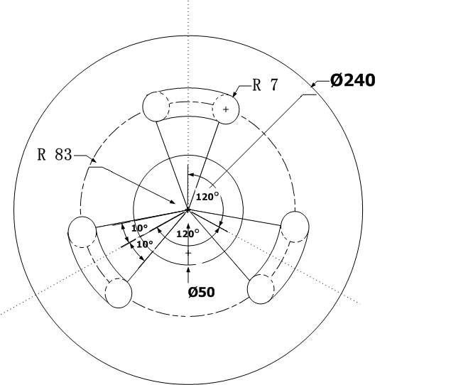

- 立柱内穿线
- 穿线前需确认每条线缆的长度、线缆数量应符合要求；
- 穿线时应注意立柱底端入口和上端出口处是否有斜切口，刮破线缆；
- 线缆从出口引出后用扎带固定电缆，做到引出方向一致，余度一致，达到整齐美观；
- 每条电缆上应标明电缆标号、规格、型号、长度及用途，以便将来维修人员方便维修。
- 万向节的安装
万向节固定件应用M6*12不锈钢六角螺栓，固定时必须加配Φ6弹簧垫片。安装工具宜用10号扳手。
首先，应将万向节最底端部分与立柱上端用3颗六角螺丝固定，然后再将万向节中间部分与之连接固定；
其次，将万向节最上端部分与设备底部铝板用8颗螺丝连接并紧固；
最后，将上述两个部分用6颗螺丝固定。
- 穿线套管的安装
.万向节固定件应用六角螺丝（M6），固定时必须加套弹簧垫片。
- 外壳的拆卸
用内六角扳手（规格为3mm），将设备下盖处的8条不锈钢内六角螺栓取出。
拿下上盖，拔下接风扇的对接插头，即可打开上盖。
（3）软硬件接口及接线方法
的硬件接口包括：供电电源、触发信号、光源信号、数据通讯接口、视频输出接口等，如下图所示。

接口视图
接线端子分上下两行，下面一行为偶数行。与工控机之间的通讯、LED灯与之间的同步、车辆检测器与之间的通讯均由上图接线端口确定。
- 供电电源
接入电源为：交流165V~240V电源，0.3A以上电流。
将引入到的电源电缆线连接在接线端子1（火线）、2（零线） 及接地桩处。
- 触发信号
根据工程的不同需求，可接受不同触发的方式，包括开关量触发信号（On-Off Trigger）或电平触发信号（Voltage Trigger）或视频触发模式（Video Trigger）（见图4）。
缺省触发信号为开关量触发，是常开信号，当有车辆通过时闭合。
- 数据通信接口
1）接线方式：
依据应用场合的实际情况，可采用了TC/IP网络或RS232串行端口或RS485串行端口传输数据。
2）双层笼式接线端子接线方法：
本采用双层笼式弹簧夹持的（PCB）接线端子，正面接线的接线方法。接线步骤如下：
①螺丝刀完全插入（上层），沿弧型路线向上用力，笼式弹簧打开；
②将剥去皮的导线完全插入笼式弹簧压持处；
③松开并拔出螺丝刀，导线会自动被夹住。
图8
3）接口定义
双层笼式弹簧夹持接线端子接口定义如下：
硬件机外引线正面俯视图

信号的接线表说明
端子序号 | 标记 | 描 述
1 | FLH1+ | 辅助光源触发信号 | +极 | 主端口
2 | FLH1- | 辅助光源触发信号 | -极 | 主端口
3 | FLH2+ | 辅助光源触发信号 | +极 | 辅端口
4 | FLH2- | 辅助光源触发信号 | -极 | 辅端口
5 | Trigger1+ | 触发触发信号(在测速项目中连接识别的触发信号) | +极 | 主端口(缺省值)
6 | Trigger1- | 触发触发信号(在测速项目中连接识别的触发信号) | -极 | 主端口(缺省值)
7 | Trigger2+ | 测速项目中连接测速后线圈 | +极 | 辅端口
8 | Trigger2- | 测速项目中连接测速后线圈 | -极 | 辅端口
9 | RS485_A | RS485串行端口 | 接RS485 A
11 | RS485_B | RS485串行端口 | 接RS485 B
12 | RS485_GND | RS485串行端口 | 接RS485 GND
13 | RS232_TXD | RS232串行端口接 | 接PC串口（DB9）2针
15 | RS232_RXD | RS232串行端口接 | 接PC串口（DB9）3针
16 | RS232_GND | RS232串行端口接 | 接PC串口（DB9）5针
（4）配件——辅助光源
由于白天与夜间的光线环境差异很大，为保证采集到的车牌图像具有足够亮度，而获得更好的识别效果。在安装时需要选择专用辅助光源。
专用辅助光源分为智能LED长寿命补光灯。LED灯为频闪光源且与摄像机快门同步，光源亮度和开起受测光单元控制，在各种光照条件下，均能保证很高的图像质量，进而保证了很高的系统识别率。 LED光源的闪动控制与系统的触发相连，当触发装置检测到车辆到达指定位置时，控制电路给出闪光动作和图像抓拍信号，获得清晰的图像。
（5）视频输出接口
支持一路视频监控车辆的全景图像。采用高分辨率、低照度、车道专用、一体化摄像机，具体参数详见下表。
（6）软件接口
只通过数据通信端口与上位机相互通讯，因此软件接口只体现在与上位机的通信协议之中。
数据通信协议主要完成以下数据的传送：
- 上传车牌的识别结果和压缩形式的车牌图片
- 发送验证车牌的验证结果
- 接收需验证的车牌信息，可能为车牌号码或车牌图片
- 接收上位机发送来的模拟硬件触发的报文
- 公司免费提供标准的调用控件

4．3 完工测试
（1）测试内容：
- 单项设备通电测试；
- 单项设备功能测试；
- 系统功能测试；
- 系统运行测试。
（2）测试细节
    - 所有设备、电缆布线和配电安全、可靠。
    - 所有的电缆芯及端子应适当装配、固定、支撑并要有不同的颜色用以正确识别。
    - 电缆和设备的绝缘电阻要大于IEC规定要求。
    - 所有设备和系统的性能指标要选用适当的仪器、方法进行测试，测试结果令人满意并经由业主同意。
    - 所有源程序、自动编程器、程序调试工具、系统接口要保证该程序适用于系统。

4．5 设备调试
（1）分系统调试
分系统调试是指对各路段收费站已经安装完毕的设备进行调试。调试的目的是检测车牌自动识别系统在上电后能否正常工作，为下一步系统联调奠定基础。
分系统调试记录是向业主和监理说明工程进度的一个阶段性材料。
- 调试原则
分系统调试是系统实事求是原则、先完工先调试原则。实事求是原则是指根据当时调试的结果分析设备能否正常工作，如果某些功能不能实现需要实事求是分析是由于参数没有调试准确导致，还是设备本身存在问题。先完工先调试原则是指根据各收费站施工速度进展不一采取的设备调试原则。
- 调试设备
调试设备是指针对设备调试专用测试设备，包括专用数字万用表、笔记本电脑等。
- 调试步骤
第一步，确定设备数据线、电源线正确连接；
第二步，确认供电电源符合设备供电要求，并且现场有电源供应；
第三步，给设备上电后，用数字万用表测量电源板三组电源是否达到指标；
第四步，电源板电源达到标准后方可将该电源连接到主板上；
第五步，启动笔记本电脑，打开调试软件，开始调试；
- 调试软件
打开调试软件前，需确认软件安装正确并且能够正常使用。以下是调试软件界面。
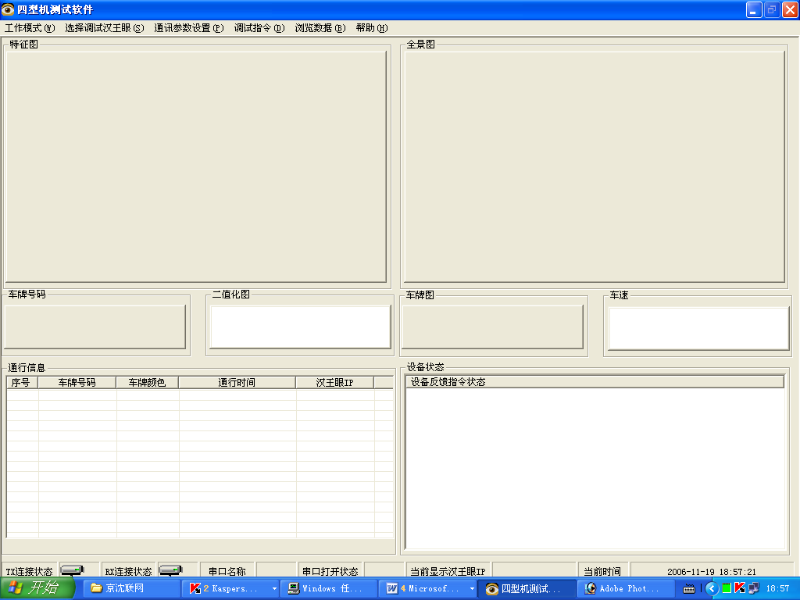
- 调试内容
分系统的调试主要包括以下内容：
参数调试包括视野、焦距、调光基准、调光时间段、时间校准、图片压缩比、是否上传小图、是否上传大图、是否传送识别结果、是否识别车牌、图片及文字叠加等。
功能调试包括图片抓拍、车牌识别、数据传输等功能。
（2）系统联调
系统联调主要是配合收费软件进行的联合调试。是指设备和车道收费软件、读写卡器以及出入口车道收费软件联合调试。系统联合调试是建立在分系统调试基础上。联调主要目的是观察个分系统运行良好的基础上整个系统的运行情况。
系统联调需要详细登记调试过程中出现的任何问题，形成记录并递交业主和监理。

4．6 系统试运行
（1） 在通知试运转开始日期之前，向业主提供2份能证明系统联调成功，可正常运转的所有测量数据和资料。在试运行期间修理、纠正或更换不符合本规范的任何设备。
（2） 在试运转期间，使任何缺陷或故障都能在24小时内(节、假日也不例外)修复。
（3） 记录试运行期间修复的全部细节。
（4） 所有试运转期间设备的修改和软件变化都应在试运转结束后写入操作和维修手册中。
  - 保证收费站正常经营工作
为了保证工程施工尽量少的影响收费站的正常经营工作，技术负责人要制定行之有效的施工计划，协调好业主和工程队的工作，合理安排占用车道的施工时间，尽量在夜里车少的时间了，封闭部分车道进行施工，尽量少影响收费站的工作。

5．项目质量管理体系

5．1项目质量管理内容
施工质量控制
施工准备质量控制
施工方案设计
图纸会审
设备进库质量检验
安装质量控制
现场调试检验
联动调试检验
施工过程质量控制
单项项目竣工验收
车牌识别系统总体竣工验收
施工验收质量控制

（1）施工准备阶段
    - 确定质量管理组织机构，明确职责。
    - 根据工程项目的组织结构和质量要求，确认审核其质量保证体系以及质量保证措施，自检程序。
（2）图纸审核阶段
根据质量总目标、总方针要求。将质量要求体现在其设计中，这阶段的质量管理工作主要是检查审核
a、设计规范性检查、审核
b、对国际、行业标准，地方标准执行情况的检查、审核。
c、符合标准、规范情况下，设计合理性检查、审核。
d、业主对设计更改指令的落实情况。
（3）编制施工指导性文件
a、汇总对各子系统施工指导要求，指导文件，对各子系统施工中具有共性的施工指导书，编制统一的施工指导文件。
b、确定采用的施工方法，确定质量控制点。
c、按各系统质量特性要求，选择相应的设备，配备必要的测试仪器，进行验证工作。
d、根据进度要求，进度计划，制定质量检验计划，做好技术交底工作。
（4）施工阶段
严格设备、材料的质量管理；
严格设备、材料的审批管理制度，对进入现场的设备、材料的质量进行把关，不符合设计规范、订货要求的设备、材料拒绝入场。设备安装前做好《设备开箱检查记录表》；
严格质量控制点管理：设定管理点流程图，检查操作指导书，自检、交接检等专业检查记录，质量保持与质量改进措施记录。
- 隐蔽工程的施工
隐蔽工程实施中，将所要预埋的预埋管等隐蔽工程根据技术要求规范，向施工人员作相应的技术说明、标准，确定自检、初检标准，施工中保持抽验的经常性，隐蔽工程必须经过业主、监理方检验合格后方可回填土方。
- 隐蔽工程主要控制点
- 预埋管的数量、管径尺寸、位置、牢固、接头弯头。
- 暗穿线缆的数量、型号、通断。
- 技术要求：尽量做到横平竖直，要求管路短、弯头少，两头位置准确。工程验收要严格检查填写《隐蔽工程验收记录》。
- 管线施工
- 主要控制点：线缆数量，号码标识、穿线工艺：不能扭缠、破皮、断芯，过渡盒位置设置，光纤弯头弯曲度。
- 在放置水平、垂直干线施工中，应认真注意控制点要求。穿线工作的质量对整个系统的质量影响重大。因此，对此阶段工作质量管理工作的重点应放在技术交底和增加抽验密度上。
- 技术交底：根据所承建子系统线缆穿线的技术要求，编写线缆穿线工艺要求，划分明确的作业面，并向施工单位交底，以使责任明确，便于查验。做好穿线记录表，电缆敷设检查记录表。
- 增加抽验密度：由于此阶段施工的特殊性，通过增加抽验密度的措施，对施工质量进行有效控制。
- 设备安装施工
- 主要控制点：牢固程度、接线接头工艺以及接地、外观。
- 设备安装前，根据其设备安装的工艺要求，对其安装人员进行细致的技术交底工作。固定件的牢固程度、安装程度要正确，严格按程序安装，安装外观美观。特别要注意设备的接线、接头制作工艺以减少软故障的发生。
- 系统调试阶段
- 主要控制点：测试仪器、调试软件、数据完备。
- 所有要用于调试用的测试仪器，必须有有效的校验合格证，在调试阶段对常用测试仪器要进行计量抽验，保证测量、测试精度；测试、调试的数据必须要完备真实。
- 施工完成
- 主要控制点：检查未完工作和缺陷，对未完工作，保证监督执行，应诺保证。
- 监督试运行及时解决试运行期间的质量问题。
- 审核竣工资料和竣工图

5．2 施工过程质量保证措施
（1）严格按施工图施工，严格执行国内外相关技术标准及施工规范。由公司技术总监全面负责该工程深化设计及技术工作，各系统均有专业工程师现场督导施工，处理现场技术问题。
（2）主要设备安装、关键工艺的施工及系统调试、测试均由我公司具有相应培训上岗证书的专业人员进行。
（3）进场材料及设备，严格按设计要求进行验收，不符合要求的设备材料不得在工程中使用。
（4）工程中使用的各类仪器仪表，使用前进行校验，保证计量合格，性能良好，使测量精度符合技术标准要求。
（5）严把施工质量关，每道工序开始施工前，现场工程师向施工人员进行技术交底，明确质量要求，并对上道工序进行检查。上道工序不合格，整改合格后方可进行下道工序施工。
（6）落实工程项目质量管理体系，现场设专职质检工程师，使工程质量在制度上、程序上得以保证。
（7）教育参与施工的所有员工，始终保持对业主负责，对工程负责的高度责任感，坚持质量第一，争创优质工程。
（8）做好施工、测试记录，整理出高质量的竣工文档，以便于业主使用和管理。

5．3 质量管理体系

6．施工进度管理体系

6．1 工程进度计划
本工程分两期实施，我公司将在合同签订后3天之内，向监理工程师提供一份详细的工程计划，此计划显示出计划完成工程顺序，步骤和日期。根据业主的工程进度要求确保完成工期目标。

6．2 进度保证措施
车牌自动识别项目的建设，涉及众多收费站，它们是相互独立，但又是相互联系的，是一有机整体，施工过程虽不必齐头并进，但必须是协调进行。
- 根据业主对车牌自动识别项目施工总工期的要求，编制施工进度计划。
- 做好进场前的各项准备工作，保证按期开工，进场后能连续施工。
- 施工过程中经常检查进度执行情况，如发现滞后，分析原因并及时与业主、监理联系提出赶工措施或合理调整计划。
- 每周拍摄一次施工进度照片，以准确记录工程施工进展情况。
- 对施工中用到的大型租赁设备应提前预约并考虑使用周期，确保设备、材料等按计划进场，不得造成现场停工待料现象。
- 工程施工所用仪器仪表、工机具定期校验、保养，保证使用性能良好。
- 根据施工人员安排计划。在确保质量、安全的前提下，合理安排交叉施工，组织流水作业。
- 充分认识进度与质量的辩证关系，严格质量管理，避免因质量问题返工而延误工期。
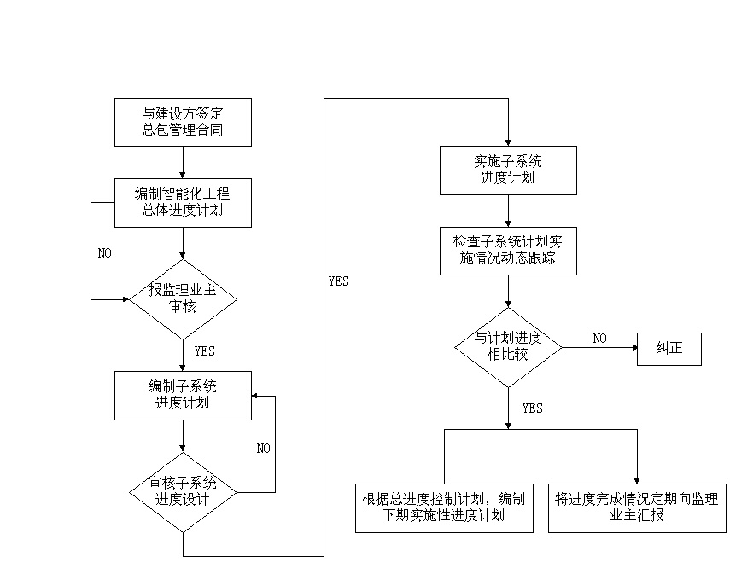

7．施工机械、检测设备的选用和布置

7．1施工机械设备的选用
施工机械设备实现施工机械化的重要物质基础, 是现代化施工中必不可少的设备, 对施工项目的进度, 质量均有直接影响. 因此, 在考虑选用施工机械设备时, 需综合考虑施工现场的条件, 机械设备性能, 施工工艺和方法, 建筑结构形式, 施工组织以管理, 经济和安全等方面的因素; 使施工所用机械设备能合理装配, 配套使用, 有机联系, 充分发挥机械设备的效能, 力求获得最好的综合经济效益.
机械设备的选用, 应着重从机械设备的选型, 机械设备的主要性能参数和机械设备的使用操作要求等三方面予以控制.

7．2 施工机械、检测设备的安全性
在施工过程中，施工机械的不安全状态也是很容易出现的，但是都与人的不安全行为或人的操作、管理失误有关。往往在机械的不安全状态背后，隐藏着人的不安全行为或人为失误。
针对施工中机械设备的不安全形成与发展，在进行施工设计、工艺安排、施工组织与具体操作时，采取有效的控制措施，把机械设备的不安全状态消除在施工进行之前。
对施工机械及检测设备的使用，本公司将严格遵照相关管理规定来实施。
在使用施工机具及检测设备前，必须做到验收合格以后才能使用（安全防护装置齐全）。
应极大限度地杜绝在工艺过程、操作过程中因人为的失误而导致的机械设备的故障，造成严重的后果。
保证在出现人为失误或险情之后，具有控制失误后果的能力，不致发生更大的危险，以及严重地影响到施工进度的时展。
若机具设备发生故障、出现失误、应防止引起其它的故障和失误，或者其它机械设备的故障和失误，避免故障或失误的扩大与恶化。
机具设备发生故障、出现失误后，能以最快速度，以最有效的解决方式来排除故障，弥补失误，做到不影响整体的施工时度。

7．3 施工机械的进场计划
机械进场将分阶段分步骤进行：由于本系统工程量很大，涉及路段和收费站也比较多，所以在开工之前将让所有涉及到安装的各个施工机械设备进场，这样能确保开工以后的施工进度，当然在机械设备进场之前我们将与业主和监理方做好协商，提前解决好设备摆放问题，安排仓库。
在系统进行安装之前，所有用于调试的设备将提前进场，进行校验，确保调试工作的顺利进行。

7．4 机械、检测设备的使用要求
合理使用机械、检测设备, 正确的进行操作, 是保证项目施工质量的重要环节. 惯彻”人机固定”原则, 实行定机, 定人, 定岗责任的”三定”制度。 操作人员必须认真执行各项章程制度, 严格遵守操作规程, 防止出现安全质量事故。
机械设备在使用中, 要尽量避免发生事故, 尤其是预防事故损坏 (非正常损坏) , 及指人为的损坏。 造成事故损坏的主要原因有; 操作人员违反安全技术操作规程和保养规程; 操作人员技术不熟练或麻痹大意; 机械设备保养,维修不良;机械设备运输和保管不当;施工使用方法不合理和指挥错误,气候作业条件的影响等。
因此, 公司制定下列标准, 来严格规范操作人员, 及时做好防范工作：
完成任务好要做到高效、优质、低耗和良好服务态度；
技术状况良好，机械设备处于完好状态, 工作性能达到规定要求, 机容整洁和随机工具部件及附属装置等完整齐全；
认真执行以岗位责任制为主的各项制度，做到精心保养, 随时搞好清洁, 润滑, 调整紧固, 防腐等工作；
认真遵守安全操作规程和有关安全制度, 做到安全生产, 无机械事故.

7．5 投入的主要机械、检测设备表

表8——拟投入本合同工程的主要施工机械表
投标单位：汉王科技股份有限公司
机械名称 | 规格型号 | 产地 | 厂牌及 出厂时间 | 数 量（台） |  |  |  | 新旧程度（%）
 |  |  |  | 小计 | 其 中 |  |  | 新旧程度（%）
 |  |  |  |  | 拥有 | 新购 | 租赁 | 新旧程度（%）
电锤 | SD42-16 | 上海 | 龙牌 | 2 | √
手电钻 | FD10VA | 日本 | 日立 | 2 | √
切割机 | DM1416-1 | 上海 | 迪达 | 1 |  |  | √

表9——拟配备本合同工程主要的设备检测验、测量、质检仪器设备表
投标单位：汉王科技股份有限公司
序号 | 仪器设备名称 | 规格型号 | 单位 | 数量 | 备注
1 | 笔记本电脑 | Lenovo | 台 | 2
2 | 数字示波器 | TEKTDS5200C | 台 | 1
3 | 数字万用表 | HPE1412 | 台 | 4
4 | 编程器 | 伟福V8系列 | 台 | 1
5 | 网络通断测试仪 | TES-45 | 个 | 1

8．材料供应计划、设备及成品保护措施

8．1 设备材料的进场计划
每周末由项目经理向监理方提交下周的材料进场总体计划，包括进货品种、数量、生产厂家等，材料监理工程师根据工程进度计划予以审核，使材料进场计划符合工程进度要求。
设备材料按照符合监理方要求的进场计划按时到场。若遇不可抗力造成的延误，由项目经理及时申报至监理方，并采取相关措施，协调各方的进度，以保证业主方的利益不受损失。

8．2 设备材料运输
- 设备材料运输前必须通过检测以确保质量、数量均符合要求。
- 在运输方式上选择上必须保持设备材料完好无损，并且按期到达指定交货地点。
- 严格遵守公路交通部门、交通警察部门和有关机构对专用交通车辆通过的有关规定。
- 对于关键的电子设备应当按照相关的规定做好标识，防止由于野蛮装卸而造成的设备的损坏。

8．3 设备及成品保护措施
在实施施工过程中严格执行公司《产品保护条例》的规定，采取如下措施：
  - 严格杜绝三无产品进场，现场材料员对进场产品抽查每类产品三证及型号并作好记录，校对合同的规定的型号、数量。如有怀疑可以拆开查看，查看后无误必须按原装封好，不得随手堆放。
（2）进场产品更换除技术标准符合外还必须得到设计单位、监理的签字认可，写好备忘录叙述更换理由方可入场。
（3）领用手续经施工员工按施工进程提领用清单，经项目经理批准方可领用，领用时清点数量，查看外观，保证安装后的产品外观无破损，清洁美观。

9．安全文明施工及环保措施

9．1现场安全施工细则
为加强对施工现场的安全管理，杜绝因违章而造成的各类事故的发生，保护员工的安全和健康，维护业主的形象，制订本规则：
（1）不得使用插头、插座已损坏和无接地、无接零保护措施的电动工具。
（2）不得使用无机械防护罩的机械设备，使用旋转机械设备，严禁戴手套作业。
（3）在容易发生火灾地区施工或者储存、使用易燃、易爆器材时必须提前五日提出申请，并提供书面的消防安全措施，经批准后，方可施工或储存。
（4）现场施工人员必须穿戴反光背心，否则属于违规操作。
（5）使用烙铁时必须保证周围没有易燃物品，防止着火。
（6）用电必须严格按照用电管理流程执行。
（7）一旦遇到紧急情况，如人身安全受到威胁，应立即报警并随即启动紧急预案。

9．2 文明施工措施
为了维护业主利益，树立本公司形象，公司在现场文明施工方面特制定以下措施。
    - 现场施工人员必须遵守现场的各项管理制度，加强对施工员的法制教育，不得发生违法违纪现象。
    - 施工人员进入现场均统一着装，佩带本公司胸卡。
    - 现场施工人员不在工地住宿、用餐。
    - 施工人员进出工地时间服从服务区的统一规定，如需加班，须向服务区管理人员、监理提出申请，批准后在指定区域施工。
    - 施工中应注重成品保护，爱惜劳动成果，杜绝野蛮施工。
    - 施工垃圾应及时清理，装入容器，运至指定地点。
    - 施工中，材料、工机具应轻拿轻放，减少噪音及粉尘污染。
    - 施工用水、电要厉行节约，不得造成水、电资源浪费。
    - 工程材料、工机具应在临时仓库存放的要及时入库，不得长时间占用其它空间，应在库外堆放的，须在指应区域堆放整齐，不得占用施工通道和工作面。

10．系统竣工验收

10．1 系统竣工验收准备工作
系统竣工验收之前均应准备验收准备工作。
  - 收集整理工程技术资料，分类立卷，主要包括质量保证资料、施工技术、管理资料及竣工图纸等；
  - 核实已完工程量和未完工程量；
  - 对涉及整改的工程，制定详细整改方案，在规定时间内完成；
  - 考察各分系统试运行情况，并逐项登记；
  - 编写竣工决算分析

10．2 设备验收
设备验收是指针对收费站车牌自动识别设备运行情况是否符合合同标准的验收内容主要包括：
  - 管线敷设是否符合标准，切割岛面埋管布线的恢复情况是否良好美观；
  - 设备安装牢固程度，设备外观；
  - 视频防雷系统是否安装完毕，运行是否正常。
  - 线圈及车辆检测器功能是否正常。
  - 机柜内线缆堆放是否整齐有序，是否有标示牌
  - 视频采集卡安装是否完毕，运行是否正常
  - 设备内部参数设置是否符合因地制宜的条件；
  - 车牌识别率；
  - 车牌图片大小、颜色、格式等；
  - 车牌识别速度
  - 车牌识别结果等数据传输速度；
  - 车牌识别系统提供功能是否符合合同要求；
  - 中心图像服务器是否安装调试完毕，运行是否正常。

10．3 正式竣工验收
由业主主持邀请相关单位及有关专家进行验收。首先听取并讨论分系统验收报告，核验各项工程技术档案资料，然后进行工程实体的现场复查，最后讨论竣工验收报告和竣工鉴定书，合格后在工程竣工验收书上签字盖章。

11．工程技术资料整编

11．1编制目的和依据
（1）编制目的
工程技术资料是施工单位在施工全过程中严格按设计图纸、标准、规范、规程精心施工，同步收集、积累、整编形成，且必须归档保存的文件资料。
为了提高智能交通工程质量总体水平，确保工程质量、安全，加强施工技术资料的管理，规范和统一智能化系统施工技术资料的整编，特制定本管理制度。
资料的整编更有利于业主今后对系统和设备的管理与维护，以及为将来系统升级打下良好的基础，真正做到有据可寻。
（2）编制依据
- 《建筑工程施工技术资料整编评定统一规定》
- 《科学技术档案卷构成的一般规定》
- 《竣工图章规格和内容》
- 《基本建设项目档案资料管理暂行规定》
- 《技术制图复制图的折叠方法》
- 内江至宜宾高速公路入口车牌自动识别系统建设工程技术规范

11．2 工程技术资料分类及内容
（1）质量保证资料
- 设备开箱检查记录；
- 主要材料/设备合格证、商品检验证、材料批量检验试验报告汇总；
- 设备单体测试记录；
- 拉地、绝缘电阴测试记录；
- 调试大纲及调试记录、调试报告；
- 试运行记录
- 功能检查记录/性能测试记录；
- 检验大纲及验收记录；
- 培训大纲及培训记录；
- 用户手册；
- 随机资料（产品使用说明书）移交清单；
- 设备移交（含备品备件）清单；
- 二次开发接口文档；
- 系统集成验收报告。
（2）施工技术与管理资料
- 技术方案；
- 图纸会审记录；
- 技术交底记录、安全交底记录；
- 设计变更通知单位及工程洽谈记录；
- 一般化工程质量问题查处记录；
- 质检、监理质量问题通知单；
- 隐蔽工程质量检查验收记录；
- 各系统软件参数设定表；
    - 施工合同；
    - 施工组织设计；
    - 施工组织设计报审表；
    - 各类人员职责；
    - 现场施工安全守则；
    - 理场施工守则；
    - 施工问署；
    - 质保大纲；
    - 安全检查记录；
    - 重要通知、报告及联系单汇总；
    - 异地施工许可证；
    - 开工报告；
    - 竣工报告；
（3）竣工图纸
    - 设计说明
    - 原理图
    - 接线图
    - 平面布置图
    - 设备安装图
    - 线缆表
    - 材料/设备明细表

11．3 竣工技术资料的整编
在试运转开始后14天内，项目组需按照要求及规定编制一整套准确、清楚的完工文件(包括原始资料和安装、调试记录资料等)，并提供给业主。
所有完工文件应作为操作和维修手册的一部分，列入参考资料目录中，以便于系统和设备的维修、保养。参考资料的编排应经业主审批。
施工期内应开始编制已完工设备的资料。完工图应展示所有机电设备的准确安装位置、各设备间的连接、电缆走线；应标明设备、元器件、模块型号；应说明各设备功能、软件流程，以及在操作、维修或修改、扩展设备时有用的其它资料。同一设备或器件的编号、分类应与其它资料保持一致。
完工图底图应用墨水在透明纸上绘制(承包人可采用其它经业主认可的方法绘制图纸)，图幅为GB4457规定的A3号，图的上、下边和右边留不大于10mm的图边线。每张完工图需有图名栏，用中文编写。

12．工程项目培训
工程项目培训是任何系统工程必不可少的一个环节，是向业主移交设备使用的一个环节。为确保车牌自动识别系统建设工程能在建设完毕后顺利高效投入使用，让上级领导清楚了解该系统的的基本架构、工作原理，让相关技术人员和系统维护人员能胜任系统日常运行维护工作，特制定此培训计划。
培训计划
从签订合同起的一个月内，向业主交一份培训的详细计划及每一课程的大纲、讲义供业主批准，其中包括培训日期、地点、授课大纲、授课方式、教员职称与资历，课程的详细内容应在培训开始前5天提出。另外，在培训前向业主提供两套完整的培训教材和培训大纲，并提出培训教员名单（具有丰富经验的工程师），教员资历和课程安排计划供业主审查批准。
工程验收前，按照业主的要求对业主和业主的高级管理人员、技术人员进行培训，以便对工程的实施进行有效的管理；在工程机械完工之前，在工程施工现场或我们公司所在地对业主的技术人员及系统操作和维护人员进行培训，以便在工程验收移交后能够胜任系统的全部运行、操作，线路维护，故障分析，设备维修和保养等工作；在缺陷责任期内对管理单位的技术指导和人员进行培训。
培训对象
业主及业主的高级管理人员；
技术人员（系统管理、软件维护）；
系统操作、维护人员；
培训内容：
业主及业主的高级管理人员：
  - 车牌自动识别系统安装使用技术可行性；
  - 车牌识别系统在智能交通领域的地位和应用领域；
  - 车牌识别系统的工作原理及其基本架构。
技术人员（系统管理、软件维护）：
    - 系统的功能及运行状态参数；
    - 软件的功能及操作使用说明；
    - 系统的配置及软件的运行环境
    - 系统运行管理的权限；
    - 系统操作、维护人员；
    - 系统的构成及功能；
    - 系统的工作原理；
    - 系统的设备性能
    - 系统的运行状态
    - 工程的技术资料
    - 工程的竣工图纸
    - 系统的设备配置
    - 设备的技术性能参数
    - 设备安装接线原理
    - 设备调试方法
    - 常见故障排除方法
培训形式和内容
授课培训：系统架构、工作原理、系统操作规程等；
现场培训：系统调试、参数配置、故障分析等；
培训时间、地点和人数
项目名称 | 人数 | 时间（天） | 培训地点
高级培训 | 2 | 1 | 现场
操作人员培训 | 10 | 2 | 现场

